Příloha č. 3.a Technická specifikace

Technická specifikace
3.a Definice parkovacího systému pro nemocnice Karlovy Vary a Cheb
vč. letecké mapy s legendou

„Parkovací systém pro nemocnice v Karlových Varech a Chebu“

Zadavatel požaduje komplexní řešení parkovacího systému pro nemocnici:

1/ Karlovy Vary
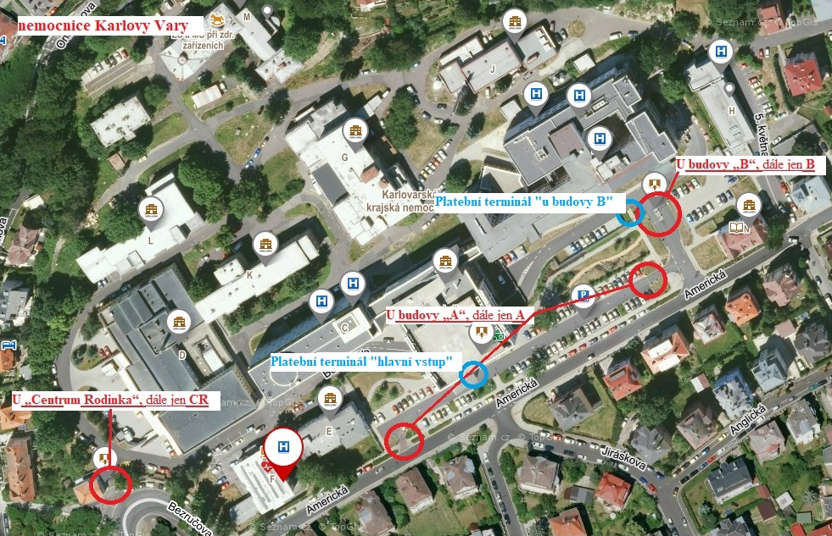
s definicí třech vjezdů/výjezdu do areálu nemocnice:
Letecká mapa nemocnice KV vč. legendy
- U budovy „A“, dále jen A – definovaný dvěma samostatnými technologickými ostrůvky se závorami pro každý ostrůvek zvlášť
  - jeden pro vjezd do parkovací zóny před hlavní budovou „A“ z ulice Americká
  - druhý pro výjezd z parkovací zóny před hlavní budovou „A“ do ulice Americká

- U budovy „B“, dále jen B – definován jedním technologickým ostrůvkem pro vjezd i výjezd zvlášť, tedy dvěma závorami – ulice Americká

- U „Centrum Rodinka“, dále jen CR – definován jedním technologickým ostrůvkem s jednou závorou určenou pro potřeby servisního provozu nemocnice – ulice Bezručova. Stávající výjezdová závora musí být napojena do parkovacího systému s přímým ovládáním z parkovací aplikace, recepce a současně/také jedním ovladačem, který zároveň ovládá i závory A a B.

- 2 kusy Platebních terminálů
  - Jeden u hlavního vstupu
  - Druhý u budovy B

5. 6 ks dálkových přijímačů na závory a vrata EMERGENCY (4 nové + 1
stávající + 1 vrata Emergency)

6. 30 ks dálkových ovladačů (kompatibilních s nemocnicí Cheb)

Zadavatel požaduje využití/napojení na stávající technologie nemocnice v Karlových Varech, tedy
- Indukční smyčky*
- Slaboproud*
- Silnoproud*
*bude-li to technický stav vyžadovat. Musí dodavatel parkovacího systému v nákladech také mít zahrnuto případnou výměnu všech dílčích věcí uvedených výše. Technický stav si může potenciální dodavatel prohlédnout v rámci prohlídky místa plnění

2/ Cheb
s definicí dvou vjezdů/výjezdu do areálu chebské nemocnice:
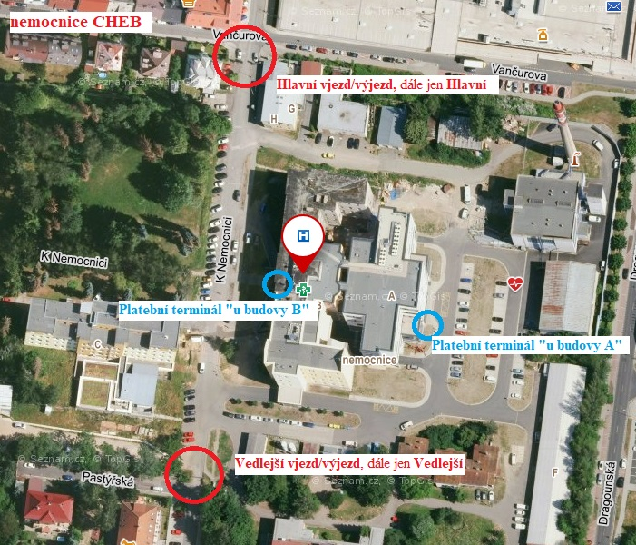
Letecká mapa nemocnice CHEB vč. legendy

- Hlavní vjezd/výjezd, dále jen Hlavní - definován jedním technologickým ostrůvkem pro vjezd i výjezd zvlášť, tedy dvěma závorami – ulice Vančurova

- Vedlejší vjezd/výjezd, dále jen Vedlejší - Stávající výjezdová brána musí být napojena do parkovacího systému s funkcí přímého ovládání z parkovací aplikace, recepce a současně/také jedním ovladačem, který zároveň ovládá oba vjezdy, Hlavní a Vedlejší

- 2 kusy Platebních terminálů
  - Jeden u hlavního vstupu skrze u budovy B
  - Druhý u budovy A

4. 3 ks dálkových přijímačů na závory a bránu (2 nové závory + 1 stávající brána)

5. 30 ks dálkových ovladačů (kompatibilní s nemocnicí Karlovy Vary)

Zadavatel požaduje, aby součástí nabídky pro parkovací systém chebské nemocnice byla také kabeláž (silnoproud, slaboproud) a veškerý nutný materiály s tím spojený pro připojení na napojovací body:
- TECHNOLOGICKÝ OSTRŮVEK -> VRÁTNICE: EPS natažení pro EPS z technologického ostrůvku do vrátnice
  - Kabel SSKFH V180 2x2x0,8 v provedení B2ca s1d1a1
  - délka 20metrů

- TECHNOLOGICKÝ OSTRŮVEK -> LÉKARNA: z technologického ostrůvku (vjezd/výjezd) „skrze okno“ do místnosti záchranky a dále pak do lékárny do napojovacího bodu pro napájení ze silového rozvaděče RL č. m. 108 a pro data z datového rozvaděče DR č. m. 109:

NAPÁJENÍ:
Technologický ostrůvek (vjezd a výjezd)
- kabel CYKY-J 3x4mm
- délka 70metrů
  - jištěný proudovým chráničem B16A
Platební terminál
- kabel CYKY-J 3x2,5
- délka 70metrů
  - jištěný proudovým chráničem 16A
DATA:
Technologický ostrůvek (vjezd a výjezd)
- 2x F/UTP 4x2x0,5 CAT.6A, plášť PE, venkovní instalace vč. konektorů RJ45
- délka 70metrů
Platební terminál
- 2x F/UTP 4x2x0,5 CAT.6A, plášť PE, venkovní instalace vč. konektorů RJ45
- délka 70metrů

- PLATEBNÍ TERMINÁL u vstupu do budovy B -> NAPOJOVACÍ BOD: pro napájení ze silového rozvaděče č. m.B041 (rozvodna MDO) nebo č. m.B043 (rozvodna DO) a pro data z nové datové zásuvky v č. m.B001 (šatna v podhledu)

NAPÁJENÍ:
Platební terminál
- kabel CYKY-J 3x2,5
- délka 50metrů
  - jištěný proudovým chráničem 16A
DATA:
Platební terminál
- 2x F/UTP 4x2x0,5 CAT.6A, plášť PE, venkovní instalace vč. konektorů RJ45
- Délka 30metrů

- PLATEBNÍ TERMINÁL u vstupu do budovy A
V tomto případě musí být součástí nabídky kromě kabelové přípravy (slaboproud, silnoproud) TAKÉ stavební připravenost.

- PLATEBNÍ TERMINÁL u vstupu do budovy A -> NAPOJOVACÍ BOD: pro napájení ze silového rozvaděče č. m.A054 a pro data ze stávající datové zásuvky v č. m.A036 (vyšetřovna SONO):

NAPÁJENÍ:
Platební terminál
- kabel CYKY-J 3x2,5
- délka 30metrů
  - jištěný proudovým chráničem 16A
DATA:
Platební terminál
- 2x F/UTP 4x2x0,5 CAT.6A, plášť PE, venkovní instalace vč. konektorů RJ45
- délka 10metrů

